
Служба ранней помощи
детям от 0 до 3 лет и их семьям

Ранняя помощь детям и их семьям — комплекс услуг, оказываемых на междисциплинарной основе детям целевой группы и их семьям и направленных на:
- содействие физическому и психическому развитию детей, их вовлеченности в естественные жизненные ситуации,
- формирование позитивного взаимодействия и отношений детей и родителей, в семье в целом,
- включение детей в среду сверстников и их интеграцию в общество,
- повышение компетентности родителей и других непосредственно ухаживающих за ребенком лиц.

Цели Службы ранней помощи:
- улучшение функционирования ребенка в естественных жизненных ситуациях (ЕЖС);
- повышение качества взаимодействия и отношений ребенка с родителями, другими непосредственно ухаживающими за ребенком лицами, в семье;
- повышение компетентности родителей и других непосредственно ухаживающих за ребенком лиц в вопросах развития и воспитания ребенка;
- включение ребенка в среду сверстников, расширение социальных контактов ребенка и семьи.
Что может служить поводом для обращения родителей
в Службу ранней помощи?
Беспокойство родителей, связанное с самыми разными вопросами развития и воспитания детей раннего возраста (до 3-х лет). Если малыш медленнее сверстников осваивает моторные навыки, отстает в речевом развитии, проявляет агрессию или постоянно плачет, у него нарушен сон и аппетит, если родителей что-то тревожит и они хотят лучше разобраться в особенностях развития своего малыша, необходимо обратиться в Службу ранней помощи

Комплект документов родителей (законных представителей) в Службу ранней помощи

- документ, удостоверяющий личность родителей (законных представителей) ребенка;
- свидетельство о рождении ребенка;
- выписка из истории развития ребенка (форма 112/у);
- справка, подтверждающая факт наличия инвалидности (для ребенка-инвалида);
- индивидуальная программа реабилитации или абилитации (для ребенка-инвалида).

Кто может получить помощь
в Службе ранней помощи?
- Дети в возрасте от рождения до трех лет, имеющие ограничения жизнедеятельности.
- Дети-инвалиды в возрасте от рождения до трех лет.
- Дети в возрасте от рождения до трех лет с ограниченными возможностями здоровья.
- Дети в возрасте от рождения до трех лет с генетическими нарушениями.
- Дети в возрасте от рождения до трех лет с риском развития стойких нарушений функций организма и ограничений жизнедеятельности.
- Дети в возрасте от рождения до трех лет группы социального риска развития ограничений жизнедеятельности.
- Дети из семей, находящихся в социально опасном положении.

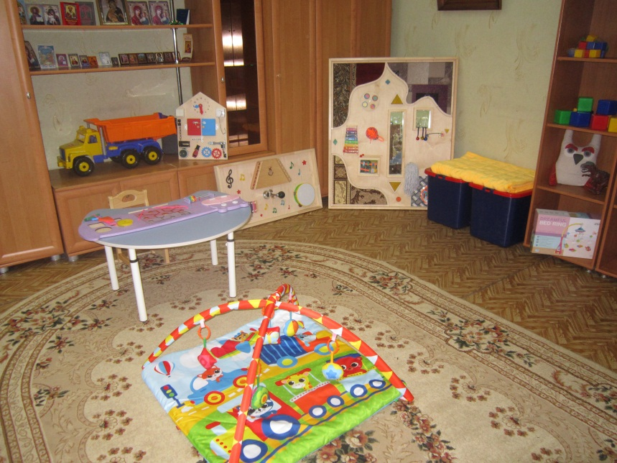

Порядок оказания услуг ранней помощи
- первичное обращение родителей (законных представителей) в Службу ранней помощи;
- прием документов и заключение договора с родителями (законными представителями) об оказании услуг ранней помощи;
- определение нуждаемости ребенка в ранней помощи (первичный прием, междисциплинарный консилиум);
- в случае невыявления нуждаемости в получении услуг ранней помощи – предоставление разовой консультации по развитию ребенка;
- в случае выявления нуждаемости в получении услуг ранней помощи вне индивидуальной программы ранней помощи (ИПРП) – оказание этих услуг;
- в случае выявления нуждаемости в получении услуг ранней помощи в рамках ИПРП: проведение оценочных процедур для составления ИПРП;
- разработка и реализация ИПРП; оценка результативности реализации ИПРП;
- завершение реализации ИПРП; содействие переходу ребенка в образовательную организацию.
Служба ранней помощи создана в структуре Государственного бюджетного учреждения
Владимирской области
«Центр психолого-педагогической, медицинской и социальной помощи»
Адрес:
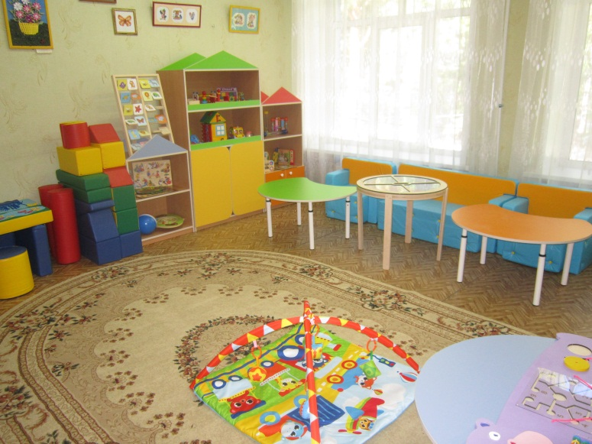
- 600000, г. Владимир
ул. Летне-Перевозинская, д.5
Телефон: (4922)32 38 61
e-mail: info@cppisp.ru
сайт: https://cppips33.ru,
Филиал:
- 601966,Владимирская область,
Ковровский район, пос. Мелехово, Школьный переулок, д.24а
Телефон: (49232) 7 81 95
Режим работы:
Начало работы – 8.30
Окончание работы – 17.00
Перерыв - 12.30 – 13.00
Выходные: суббота, воскресенье

